Prosedur Operasional Pengesahan Dokumen DPA SKPD

Fungsi
Merupakan dokumen Daftar Pelaksanaan Anggaran yang disahkan oleh Pejabat Pengelola Keuangan Daerah (PPKD) yang merinci sasaran yang hendak dicapai, program, kegiatan dan anggaran yang disediakan untuk mencapai sasaran tersebut dan rencana penarikan dana serta pendapatan yang diperkirakan dapat diperoleh pada tahun tersebut. Dokumen DPA-SKPD ini sebagai dasar pelaksanaan anggaran oleh kepala SKPD.

Pelaku Operasional
No | Pelaku | Fungsi
1 | PPKD | Mengesahkan Rancangan DPA-SKPD menjadi DPA-SKPD

Prasyarat Kondisional
Beberapa prasyarat kondisional dalam proses Delete DPA adalah sebagai berikut:
- Daftar DPA dalam List hapus data DPA masih berstatus Draft, dalam proses dan belum bersifat final

Proses Operasional
Berikut adalah prosedur operasional penggunaan aplikasi dalam proses pengesahan Dokumen DPA pada SKPD :
- Masuk ke aplikasi sebagai Admin SKPD
- Pilih Modul APBD/DPA > Menu DPA SKPD > Pengesahan Dokumen SKPD, pilih Tahun Anggaran dan jenis APBD, kemudian pilih SKPD dan Sub Unit. Tampilan aplikasi sebagai berikut :
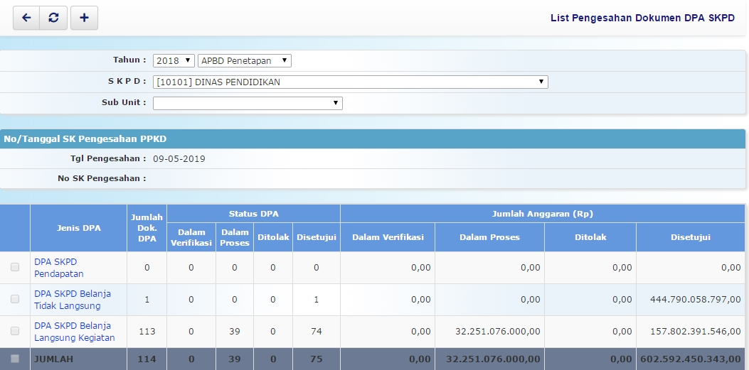list_pengesahan_dok._dpa_skpd.jpg
- Untuk menambahkan List Pengesahan Dokumen DPA SKPD klik tombol pada toolbar diatas, maka akan ditampilkan form isian untuk menambah List Pengesahan Dokumen DPA SKPD sebagai berikut:
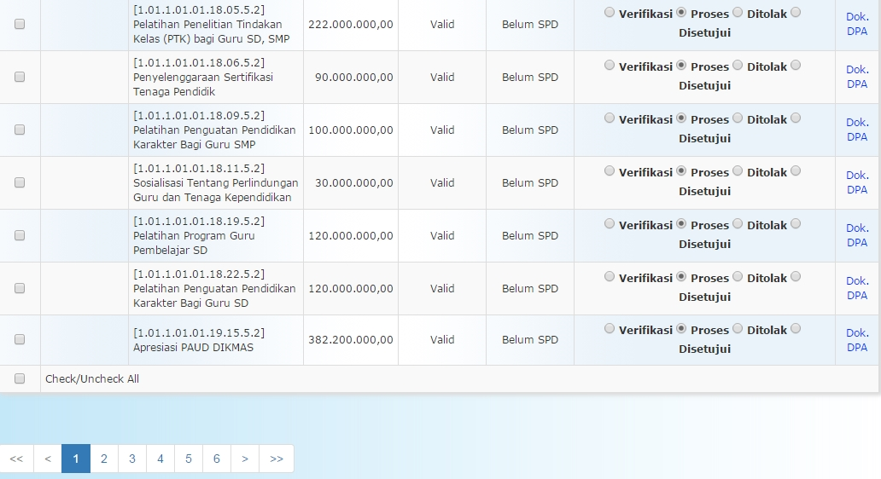
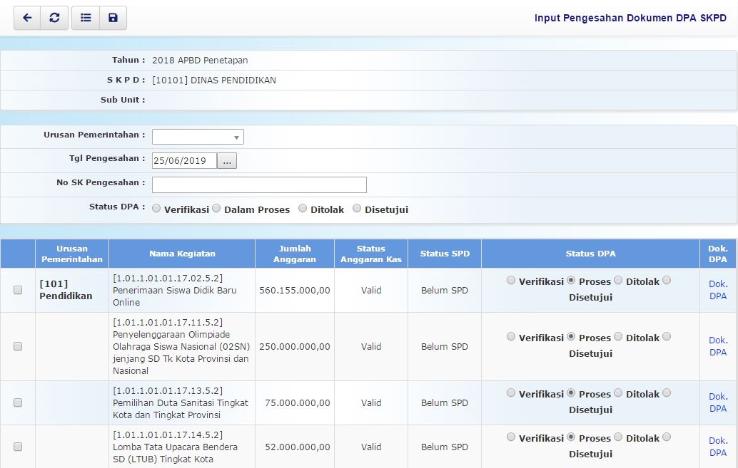input_pengesahan_dok._dpa_skpd_1.jpg

